Уполномоченный по защите прав предпринимателей в Амурской области
Степанова Оксана Викторовна г. Благовещенск, ул. Ленина, 135 каб.112
Тел. 8(4162)22-44-27 e-mail: amurobl@ombudsmanbiz.ru
21 мая в Общественно-культурном центре состоялось официальное открытие Недели Амурского Бизнеса в рамках празднования «Дня российского предпринимательства».
В Благовещенск приехали предприниматели со всей области, главы муниципальных образований, члены районных Советов по развитию малого и среднего предпринимательства.
День предпринимателя в России отмечается с 2007 года. Дата празднования, 26 мая, установлена указом Президента РФ от 18.10.2007г. №1381. Наличие профессионального праздника говорит о признании профессии государством и обществом. День российского предпринимательства празднуется по всей стране.
В рамках празднования «Дня предпринимателя» во всех городах России проводятся форумы, выставки и круглые столы, посвященные проблемам малого и среднего бизнеса, развитию предпринимательства в целом. В Амурской области так же проводится «Неделя Амурского предпринимательства». Проведение праздника является естественным следствием экономических перемен в российской экономике. Предпринимательство во многом способствует поддержанию конкуренции в экономике, создает естественную социальную опору общественному устройству, формирует социальный слой общества.
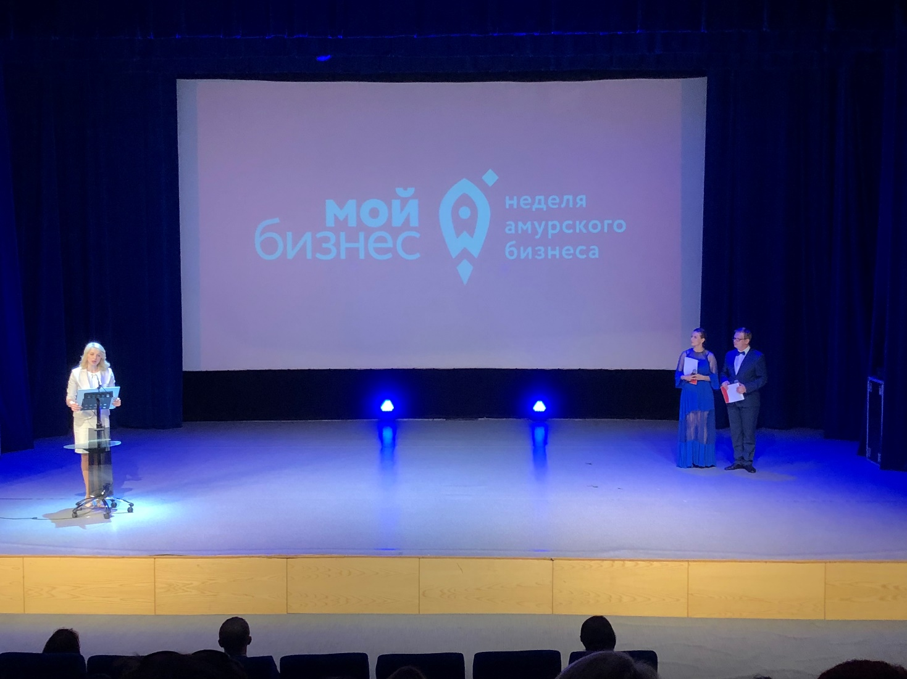
«Сегодня в «День российского предпринимательства», мы чествуем энергичных, инициативных, уверенных в себе людей, сумевших организовать и успешно развить свое дело, найти и прочно занять свое место в экономике области, воплотить в жизнь новые идеи и проекты. Сегодня в России быть предпринимателем – это почетно. Сегодня вы – передовой класс. Многие предприниматели не только сами занимаются делом, но и развивают семейный бизнес и не останавливаются на достигнутом, развивают экономику и вносят свой вклад в решение социальных проблем Амурской области. Такое проявление таланта и трудолюбия, целеустремленности и силы характера достойны уважения и поддержки. Хочу поблагодарить предпринимателей, председателей Совета по развитию малого и среднего предпринимательства за работу на местах, за активную жизненную позицию, ведь заниматься общественной работой и бизнесом – это не простое дело. Подводя итог, хотелось бы еще раз отметить, что только совместными усилиями и работой в тандеме с Правительством Амурской области, органами местного самоуправления, мы добьемся результатов в развитии экономики, решении вопросов и проблем не только в Амурской области, но и Дальнего Востока в целом. Поздравляю Вас друзья, коллеги, предприниматели с праздником» – сообщила Уполномоченный по защите прав предпринимателей в Амурской области Оксана Степанова.
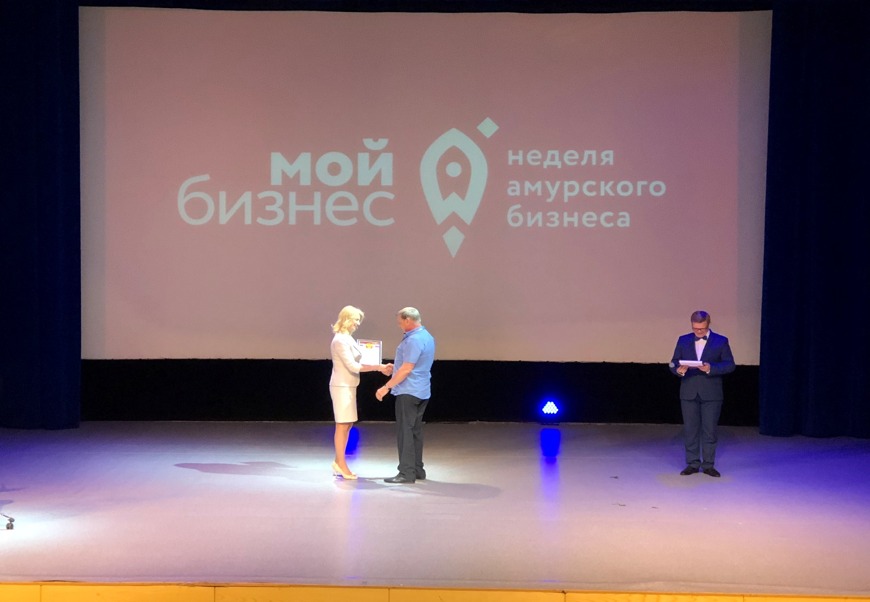

Cамые активные и отличившиеся предприниматели и председатели Совета малого и среднего предпринимательства при Правительстве Амурской области были награждены благодарственными письмами от уполномоченного по защите прав предпринимателей в Амурской области Степановой Оксаны Викторовны.
Для участников мероприятия был показан концерт местных коллективов, после официальной части мероприятия был организован фуршет.

